Version
2018
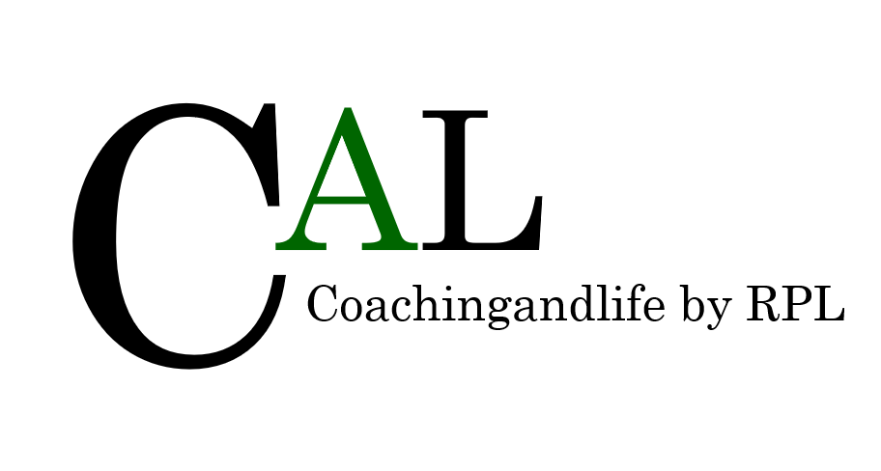

Program + Coach Group
Coachingandlife
by berit ladefoged
coachingandlife
614 Drake Lane

Program + Coach Group
Building your goals by reviewing the result we want we are able to build the plan and call to action for which process and procedure we want to enable in progress. Within CAL we call that the PPP.
During the process you will enable yourself to see the results of coaching, the affirm learning linked with the benefits and experiencing results. Benefit such as better relationships with others increased personal productivity, increased health and weel-being because of the link between the coaching and the results of coaching. You will achieve several aim namely realise your commitment, encouragement and develop new behaviours as a result your effort. Overall you will empower strengthen and commit yourself a new way to your goals.

Overview for 3 month Program
Program-Coach Group | 52 Ways
1-0-1 | 3 Virtual zoom sessions with Berit Ladefoged 50 min
Coaching Group | 12 Session Virtual group sessions
Forum | Ask anytime – and get an answer within 18 hours.  Answers is also from members

Your goals
Beskriv dit mål.

Målgruppe
I dette afsnit skal du definere dine nuværende kunder og de potentielle kunder, som du vil målrette mod.

Produktdemografi
Beskriv din produktdemografi.

Kontaktdemografi for målgruppe
Beskriv kontaktdemografien for din målgruppe.

Resume af budskab
Opsummer dit budskab.

Handlingsplan
Brug denne sektion til at brainstorme ord eller udtryk, der opfordrer kunden til at skride til handling.

Hvad er det ønskede resultat?
Beskriv dit ønskede resultat.

Hvilket tilbud skal tiltrække kunder?
Definer dit tilbud, der skal tiltrække kunder.

Proces

Listeudvikling
Beskriv din listeudvikling.

Undersøgende mekanisme
Beskriv din undersøgende mekanisme.

Opfølgning forud for begivenhed
Definer din opfølgning forud for begivenheden.

Opfølgning efter begivenhed
Definer din opfølgning efter begivenheden.

Kvalifikationsproces og kriterier for salgsmulighed
Definer din kvalifikationsproces og dine kriterier for salgsmulighed.

Projektplan

Nødvendige begivenhedsressourcer
Ressource | Rolle | Anslået antal arbejdstimer
Ressource 1 | Rolle | Tidspunkt
Ressource 2 | Rolle | Tidspunkt
Ressource 3 | Rolle | Tidspunkt

Budget
Lave en liste over de relevante elementer, du skal bruge til at oprette dit budgets linjeelementer (f.eks. leje af stand, faciliteter, rejser). Brug skabelonen Budgetplan for marketing til at oprette dit endelige budget.
- Opstil alle relevante elementer.
Definer alle relevante elementer.

Målepunkter og forventninger
- Opstil alle målepunkter og forventninger.
Definer alle målepunkter og forventninger.

Godkendelse
Titel | Navn | Dato 1 | Dato 2
Administrerende direktør | Navn | Dato 1 | Dato 2
Kampagneleder | Navn | Dato 1 | Dato 2
Produktchef | Navn | Dato 1 | Dato 2
Projektleder | Navn | Dato 1 | Dato 2
Titel 5 | Navn | Dato 1 | Dato 2
Titel 5 | Navn | Dato 1 | Dato 2

Godkendelse af kampagne
Undertegnede accepterer denne marketingkampagne, sådan som den er beskrevet heri.
Trykt for- og efternavn | Titel | Underskrift | Dato.
Trykt for- og efternavn | Titel | Underskrift | Dato.
Trykt for- og efternavn | Titel | Underskrift | Dato.
Trykt for- og efternavn | Titel | Underskrift | Dato.
Trykt for- og efternavn | Titel | Underskrift | Dato.
Trykt for- og efternavn | Titel | Underskrift | Dato.
Trykt for- og efternavn | Titel | Underskrift | Dato.
Partner (navn med maskinskrift eller blokbogstaver) | Partner (underskrift): |  | Dato.
Trykt for- og efternavn | Titel | Underskrift | Dato.
Bemærk! Det kan blive nødvendigt med flere underskrifter, hvis dokumentet ændres i væsentlig grad efter kundens ønske.

